尘埃落定的胡鑫宇案，给了我们怎样的思考

原创 有里儿有面 [有理儿有面](javascript:void(0);)

**有理儿有面**

微信号 youli-youmian

功能介绍 你说是不是

2023-02-02[原文](https://mp.weixin.qq.com/s?__biz=Mzg3MjEyMTYyNg==&mid=2247581482&idx=1&sn=47fcc8aeedf0b99f7ad2e1eac9ea3eff&chksm=cef7eb5ff98062491877e8be88dd240bf257fc490afb0880e976f491ae94ace1cb318c7a4fb7&scene=27#wechat_redirect&cpage=171) 发表于

收录于合集





**全文共2855字，图片6张，预计阅读时间为7分钟。**

**文章首发于“有理儿有面”（youli-youmian），欢迎大家在朋友圈和微信群转发。**

**公众号及其他平台转载请在后台留言。**



▼

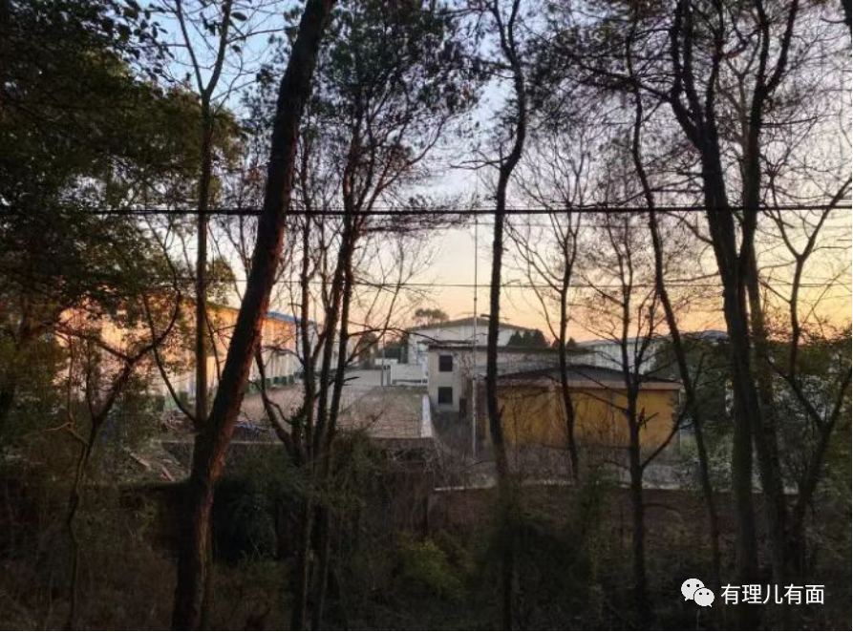

**饱受关注的胡鑫宇案终于在今天迎来了结局，联合工作专班本着专业负责和公开透明的原则召开了新闻发布会，对胡鑫宇案件进行了详尽还原，做出了权威结论：胡鑫宇系自缢死亡。**

一个原本可以拥有幸福人生的少年，由于学业的压力以及得不到应有的关怀和帮助，心理逐渐崩溃，最终选择结束了自己的生命，这是一个悲剧，令人叹惋动容。

让那些吃人血馒头的所谓传媒人失望了，调查过程中没有发现他们杜撰的器官买卖、恶意凶杀等惊悚电影中的离奇情节，只是一桩简简单单的个案。

**一、胡鑫宇案为何引发社会空前关注？**

在胡鑫宇失踪以前，有关器官捐赠和移植的新闻已经闹得得沸沸扬扬。主流媒体大肆宣传、鼓励遗体捐赠，私下里则流传着各种耸人听闻的流言。

这时，正好遇上胡鑫宇在校失踪，被一些媒体打上了神秘的印记，与器官移植产业联系了起来。由此点燃了广大学生家长的焦虑情绪，在舆论场激起了漩涡。

而且，胡鑫宇是一名中学生，并且是一所封闭管理学校的学生，从某种程度上讲，本应该是最让家长放心的，但就是在这样的情况下仍然失踪，不禁让全国的家长们都感同身受，产生了对学校安全的担忧。

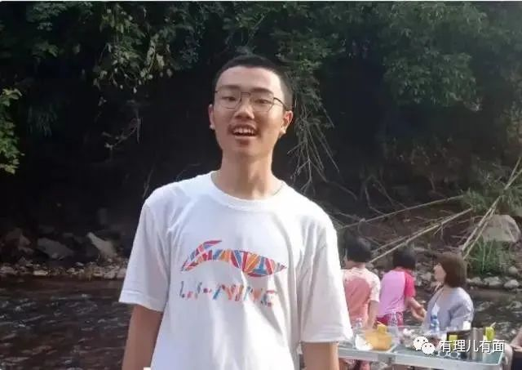

还有一点尤为关键，在胡鑫宇失踪后，官方和学校组织了多次搜索行动，对外宣传是拉网式搜索，但很长时间一无所获，导致很多媒体报道此案时专门冠以“离奇失踪”的标题。

这无疑为各种各样的阴谋论提供了空间。

**二、调查组的结论是否可靠？**

在万众期待中，联合工作专班召开了新闻发布会，将案件从头到尾、有关过程及细节进行了详细回溯、还原，针对网友的质疑，也一一做出了科学严谨的回应。

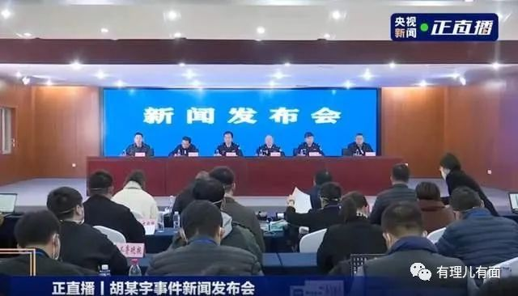

**比如胡鑫宇搜救工作如何组织开展。**调查组介绍警方采取了各类技术手段，组织护林员、志愿者等加入搜寻，保持与家属的密切沟通，直至1月28日，胡鑫宇的遗体才被粮仓看护员偶然发现。调查组同时也对搜救工作中“对部分重点区域，没有真正完全做到横向到边、纵向到底”的问题做了反思，承认了工作中存在不到位的问题。

**比如为何一百多天未能找到胡鑫宇。**官方也介绍了胡所在粮库位置的特殊性，描述了对粮仓搜索时遇到的细节，同样对未深入搜索粮仓向社会做了诚恳的道歉。

**比如对如何判断胡鑫宇自杀。**调查组从走访及勘验掌握胡鑫宇在校表现、生理及心理异常反应、社交平台发言、监控中行为举止和录音笔存储内容中做了准确的判断。

这次的发布会，还对胡鑫宇的血型、鞋带承重、死亡姿态以及粮库是否为第一案发现场等等的网上质疑，运用充分的证据和事实进行了回应。

这也论证了胡鑫宇事件代理律师郑晓静说的“尸体会说话”。

**可以说，自遗体被发现到新闻发布会召开，短短5天内，就能做出如此翔实的调查结论，这样的速度，是值得我们点赞肯定的。**

**三、为何胡鑫宇案舆论迟迟不休？**

2022年10月14日，胡鑫宇傍晚从校园失联后，一度被网络媒体炒作得沸沸扬扬，传得离奇古怪、骇人听闻，并霸屏了全网。

各类虚假信息、各种版本的谣言铺天盖地，当地村民和商家看到还有人举着手机在致远中学周边搞起了现场直播，配上悬疑影视作品背景音乐，颇有要大搞“直播探案”架势。

点击每个关联报道，也都能衍生出数百甚至数万条“义愤填膺”的评论。

有的“媒体人”极力煽动，拱火挑唆胡鑫宇家人想尽办法找当地政府和学校讨要说法，胡鑫宇母亲更是公开表态“在找你真相的路上，不会停止！”

**随着话题热度不断上升，衍生的谣言也是五花八门，甚至到了邪乎离谱的地步。**

“网传一开始学校也准备用200万元与胡家人进行私了，但是被胡家人果断地拒绝了”。这种说法后来被胡家人否认了，根本就没有私了这回事。

“化粪池发现碎骨”“被化学老师用药水化掉”“被人带进医院割去器官后抛尸河内”甚至是“外星人绑架”的说法，随着胡鑫宇遗体被找到，这些谣言不攻自破。

还有网络流传胡鑫宇案导致致远中学高中部部分学生退学。经记者现场走访核实，并联系当地相关部门确认，也证实系谣言。

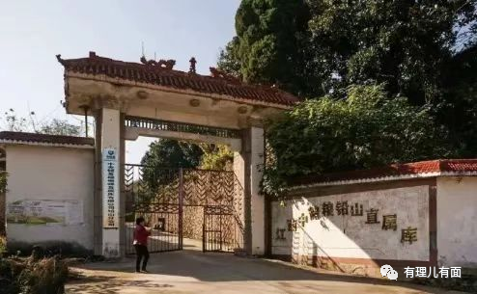

**胡鑫宇遗体被找到后，本以为造谣之势能有所缓和，大家静待官方通报即可，但没想到，谣言依旧不绝于耳。**

有人说孩子的遗体是在离学校后门不到百米的位置找到的，暗示遗体被发现的位置不是死亡的第一现场。

有人说孩子遗体的双脚是接触地面，意指不可能是自缢。

有人说鞋带无法承重人体重量，暗指遗体是后来被挂上去的。

虽然很多流言最终被证伪，但它们确实已经将一桩普通的失踪案带偏了原本的轨道。

**有理哥十分客观的说，广大网友高度关注案件，对胡鑫宇家人表示同情，支持胡家人向所在学校讨要说法这都是在情理之中，或者是对调查进程提出一些疑问，这都无可厚非，但如若是纯粹为了引流，实在是不能被原谅。**

造谣者们扪心自问一下，你们口中的“真相”，对胡鑫宇家人造成的二次伤害，是能用你们所收获的流量和金钱来补偿的吗？

**四、为什么谣言难以遏制？**

胡案流言甚广，甚至谣言满天飞，根本原因在于大众对此案的关心程度非常高，对案情太过迫切。

官方从专业负责的角度出发，公布信息的第一原则是客观和准确，只能把速度放在第二位。

加之随着调查进程推进，许多细节是陆续浮出水面的，不可能做到一次性披露，而舆论对此推波助澜，让公众产生了“挤牙膏”的错觉。

这样一来，官方信息的公布速度自然难以满足大众的需求，这就给某些别有用心的人或势力提供了腾挪空间。

现在是自媒体时代，人人都有麦克风。



许多自媒体人为得流量、蹭热度、换票子，逢热点必发声，他们打着为胡鑫宇发声甚至是匡扶正义的旗号，编纂发布各自精心策划、制作的文案视频，甚至是拼接与案件本身毫不相干的素材，让自己的作品变得更加的“吸睛”，对网友看客们“一本正经”地解说案情。他们也毫不顾虑自己的“胡说八道”会产生怎样的后果。只要赚钱，比真相更重要。

案件至此，客观上已是尾声。

**但在那些吃惯了“人血馒头”的人眼里，可能只是一个新的开始。**

对于这些造谣者，有理哥只想说：网络不是法外之地，对于那些为了达到不可告人的目的，或为一己之私利频频制造、炒作谣言，不断向胡家人拱火，以借此事件恶意制造混乱的幕后操手、无良博主，你们一定会受到法律公正的裁决！

**五、未来之路**

胡鑫宇案影响很大，教训很深。

对于一个15岁未成年人在封闭式管理、有多方监控的学校出走失踪，校方负有不可推卸的监管责任，家长将孩子交给了学校，学校就应该对他的生命安全等负起责任来。对于学校来说，一个15岁的未成年人，学校没有尽到很好的监管义务。

除此之外，当地的教育主管部门，应该对学校落实各项安全防范措施负有监管失察责任，必须举一反三，深刻反思，查漏补缺，进行整改，杜绝此类事件的再次发生，就学校今后的安全问题给家长及学生一个满意的交待。

对悲剧发生后，承担搜救任务的专业部门，也应该深刻反思，为何搜索工作仍然还有盲区漏洞？今后要以此为戒，改进作风，优化工作方法，切实避免出现类似工作瑕疵。

同时，我们的广大网友，也应多一些理性、少一些盲从，明辨是非，不要被那些别有用心的舆论带偏节奏。

最后，逝者已逝，生者如斯。愿胡鑫宇的家人节哀。

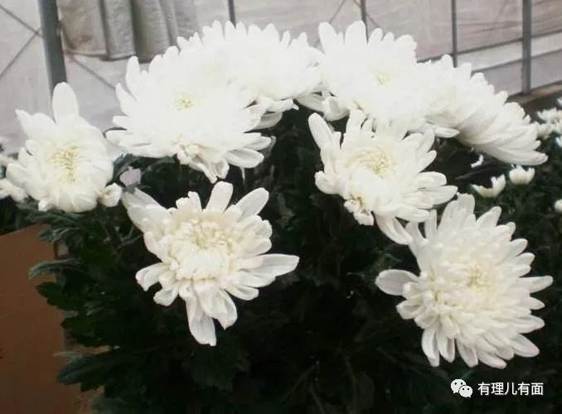

**图片源自网络**



**关注公众号：有理儿有面**

**理   性｜   揭   秘｜   探   讨**







### 精选留言

用户设置不下载评论